

应用软件综合课程设计 I
实验报告——系统需求分析

项目名称： | 食堂外卖系统——地址管理、用户下单、浏览商品、购物车、微信登录、历史订单
专业年级： | 软件工程专业2023级
姓名（学号）： | ****（2023*****）
指导老师（职称）： | 韩敏（教授）
提交日期： | 2026年**月**日

目 录
项目名称： 1
食堂外卖系统——地址管理、用户下单、浏览商品、购物车、微信登录、历史订单 1
专业年级： 1
软件工程专业2023级 1
姓名（学号）： 1
****（2023*****） 1
指导老师（职称）： 1
韩敏（教授） 1
提交日期： 1
2026年**月**日 1
【以下文字内容是示例，仅供参考】 4
1、前言 4
1.1编写目的 4
1.2读者对象 4
1.3术语与缩写解释 5
1.4流程图标定义 8
1.5参考资料 9
2、任务概述 12
2.1发货收货 12
2.1.1 流程图 12
2.1.2流程说明 12
2.1.3 作业分解 15
3、用例分析 17
3.1用例图 17
3.2用例说明 17
3.2.1供应商供货到收货相关用例 17

【以下文字内容是示例，仅供参考】

1、前言

1.1编写目的
本文的编写目的是为食堂外卖系统提供系统需求分析的全面框架，以确保各利益相关者对系统的功能、性能和用户需求达成共识。随着外卖服务的普及和用户需求的多样化，设计一个高效、用户友好的校园外卖系统显得尤为重要。通过详细列举系统的各项功能、业务流程及使用场景，本文将为后续的系统设计、开发和实施提供清晰的指导，从而促进项目的成功实施，并提高用户满意度。
随着现代社会生活节奏的加快，外卖服务已成为人们日常生活中不可或缺的一部分。尤其是在高校、企业等人流密集的场所，外卖服务不仅提高了餐饮效率，还极大地方便了用户。食堂外卖系统旨在整合食堂内部资源与学生市场需求，为广大师生提供高效、便捷的订餐体验。该系统将利用先进的信息技术，优化点餐、支付和配送的各个环节，以提高运营效率，降低人力成本，提升用户满意度。
本需求分析文档将详细描述系统的各项功能，包括用户注册、登录、菜单浏览、下单、支付、订单管理等，并明确各功能模块之间的关系和交互方式。系统将设计为可扩展的，以便未来根据用户反馈和市场变化进行功能的增加或修改。我们希望通过深入的需求分析，帮助开发团队在系统设计和实现过程中，有效地识别并满足用户需求。
在编写过程中，我们还将结合用户体验设计的原则，确保系统的界面友好、操作便捷，以最大程度上降低用户的学习成本和使用难度。通过不断的用户调研与反馈收集，系统将在实际运行中不断迭代，提升服务质量与用户满意度。

1.2读者对象
本文的主要读者包括但不限于以下人员：
- 项目开发团队：负责系统的设计、开发和实施，需充分理解系统需求和预期功能，以便高效地进行技术实现。开发团队需具备扎实的软件开发技术背景，并能够将业务需求转化为具体的技术实现方案。
- 项目管理人员：负责项目的进度控制和资源管理，需关注系统需求的变更对项目进度和预算的影响。项目管理人员需要具备良好的沟通能力，以协调各方资源并解决项目实施中的问题。
- 系统测试人员：负责系统的测试和验证，需基于文档中的需求进行测试用例的设计和执行，确保系统按预期功能正常运行。测试团队需要深入理解系统的各项功能和业务流程，以便在测试中发现潜在的问题。
- 业务人员和用户代表：了解系统的实际使用需求，以便为开发团队提供准确的业务反馈和用户体验建议。他们的参与能够帮助开发团队更好地理解用户需求，确保系统的设计能够满足用户期望。
- 维护和支持团队：负责系统上线后的维护和用户支持，需熟悉系统功能及常见问题的解决方案。维护团队需要能够快速响应用户的问题并提供有效的解决方案，以保证系统的持续运营。
这些读者对象的需求和期望，将在后续的系统设计中起到关键作用。因此，在编写本需求分析文档时，我们特别注意到不同角色的需求，以便提供尽可能全面和详细的信息。
在整个项目过程中，各类读者的反馈至关重要。项目团队应定期与各方进行沟通，以了解需求变化和使用情况，从而及时调整系统设计和功能开发。此外，项目管理者应确保各方对项目进展有清晰的了解，避免因信息不对称而导致的误解和延误。

1.3术语与缩写解释
- 订单编号：为每个订单分配的唯一标识符，用于跟踪和管理订单的处理过程。
- 食堂管理员：负责管理食堂的日常运营和菜单设置。食堂管理员通过系统更新菜品信息、处理订单、管理库存，并协调配送流程，以确保食堂运作顺利，满足用户的需求。
- 用户描述：对用户的详细说明，通常包括用户名、联系方式、地址等信息。
- 操作员：负责订单处理的人员，包括接单员、配送员等，负责具体的订单处理和记录。
- 事务/程序：系统中为完成订单处理所执行的一系列操作或流程，通常包括订单接收、支付处理、配送调度等。
- 6.备注：对订单或流程的补充说明，通常用于提供额外的信息或背景，例如用户的特 殊要求。
- 配送员：负责将餐品从商家处送到消费者手中的人员，负责配送流程的具体实施和记录。配送员通常需要处理多个包裹，确保按时、安全地完成派送任务。他们使用交通工具（如摩托车、汽车或自行车）进行配送，并可能需要使用手机或其他设备来确认收件和跟踪配送状态。
- 配送中心：负责管理餐品存储和配送调度的中心，确保餐品按时送达。配送中心通常配备现代化的设备和系统，以优化货物处理和配送效率。这里的工作流程包括入库、分拣、包装和出库，旨在确保及时满足客户需求。
- 配送确认：在系统中确认已配送的餐品的过程，通常由配送员在系统中完成，确保配送信息的准确性。
- OMS系统（Order Management System）：用于跟踪和管理订单的系统，确保从下单到配送的全过程透明化。
- 支付相关人员：负责审核和确认支付记录的工作人员，确保财务记录的准确性。
- 《订单退货单》：在订单被取消或退货时，操作员填写的文档，用于记录退货的订单信息，通常分为两联，供商家和配送中心各留存一份。
- 客户服务人员：负责处理用户咨询、投诉和问题的人员，确保用户满意度。
- ERP系统（Enterprise Resource Planning System）：用于企业内部资源管理的系统，包括采购、库存、财务等模块，帮助提高运营效率。
- SaaS（Software as a Service）：一种软件交付模式，通过互联网提供软件服务，无需用户安装和维护，用户可以按需使用。
- 支付网关：用于处理在线支付的接口，支持多种支付方式，如信用卡、电子钱包等，确保支付过程的安全性。
- 数据库：用于存储用户、订单、餐品等信息的系统，常用的数据库包括 MySQL、MongoDB 等。
- 应用服务器：用于运行应用程序的服务器，处理用户请求和系统操作。
- API接口：用于系统内部模块或与外部系统之间的通信接口，确保数据和功能的集成。
- 性能指标：用于评估系统性能的标准，包括响应时间、并发用户数、系统稳定性等。
- 用户（消费者）：主要指使用食堂外卖系统的学生和教职工。他们通过系统浏览菜单、选择菜品、下单、支付并接收餐品。用户的反馈和需求将直接影响系统的设计与功能优化。
- 点餐：用户在系统中选择菜品并将其添加至购物车的过程。点餐包括浏览菜品、选择数量、确认地址和支付等步骤，是整个外卖服务流程的核心部分。
- 购物车：用户在点餐过程中所选择的菜品集合，用户可以在此查看、修改或删除已选的菜品，最终进行结算。购物车功能旨在提供便捷的操作体验，方便用户进行订单管理。
- 报表生成：将订单数据整理、汇总并输出为易于阅读和分析的格式的过程。这些报表可以帮助管理者进行销售分析、库存管理和决策支持，常见的输出格式包括Excel、PDF等。
本部分旨在确保所有相关术语和缩写被清晰定义，以避免在后续文档中产生歧义。此外，术语的统一使用将有助于团队成员之间的沟通和理解。项目中所使用的术语和定义应经过团队的共同讨论和确认，确保一致性。

1.4流程图标定义
流程图的标准化设计不仅可以提升团队协作效率，还能够使外部利益相关者更好地理解系统的运行机制，增强对项目的信心。本需求分析依据表1所示的图标定义进行流程图绘制，以便使各方在理解业务流程时能够迅速识别各个流程节点的功能和性质，这将有助于团队成员在不同阶段的工作协调，确保整个开发过程的高效性与透明度。
绘制流程图时，应重视流程的简洁性与可读性，避免不必要的复杂设计。
表1流程图标定义
图标 | 定义 | 具体描述
 | 开始或结束 | 流程的起始点或终止点
 | 操作 | 系统中执行的具体操作步骤
 | 决定 | 需要基于条件进行选择的节点
 | 其它流程 | 表示流程中的外部数据流
 | 连接 | 表示凭证或信息的流转
 | 打印单据 | 生成和打印相关的文档
 | 自动完成 | 系统自动执行的操作
 | 手工操作 | 需要人工干预的操作
 | 外部数据 | 需要从系统外接收的数据

1.5参考资料
本需求分析报告的参考资料包括以下几类：
（1）标准规范
- 中华人民共和国国家标准《计算机软件开发文件编制指南》GB8567—88
- 中华人民共和国国家标准《计算机软件需求说明编制指南》GB8585—88
（2）市场调研报告
涵盖当前外卖市场的动态、用户偏好和行业趋势，为系统设计提供背景信息。这些资料将为决策提供依据，以确保系统能适应市场变化。市场调研应定期更新，以反映最新的用户需求和行业发展动态。
- 《2024年中国外卖市场调研报告》：由中国餐饮协会发布，详细分析了当前外卖市场的动态、用户偏好和行业趋势。
- 《全球外卖市场分析报告》： 由Grand View Research发布，提供了全球外卖市场的全面分析和预测。
（3）竞品分析资料
对现有外卖平台的功能及用户体验进行分析，帮助识别系统的差异化优势，明确竞争对手的强项和弱项，从而制定合理的竞争策略。通过对竞争对手的分析，可以为系统的功能设计提供参考，确保在市场中占据有利位置。
- 《外卖平台用户体验分析报告》：由第三方市场调研公司发布，对现有外卖平台的功能及用户体验进行了深入分析。
- 《美团与饿了么竞争策略分析》： 由某知名管理咨询公司发布，分析了美团和饿了么的竞争优势和劣势。
（4）用户需求调研问卷
基于实际用户的反馈，整理的需求数据和分析结果，确保系统能够满足真实的市场需求。这一部分将帮助系统开发团队更好地把握用户的实际需求和期望，形成针对性强的开发计划。
- 《外卖用户需求调研问卷分析报告》：由某大学的市场研究中心发布，基于实际用户反馈整理的需求数据和分析结果。
- 《用户对外卖平台功能的期望调研报告》：由某市场调研公司发布，详细记录了用户对外卖平台功能的期望和反馈。
（5）其他
- 《电子商务：概念、技术与应用》 - 该书涵盖了电子商务系统的设计与实现，可以为食堂点餐系统提供技术和业务框架的参考。
- 《用户体验设计》 - 了解用户体验在点餐系统中的重要性，以及如何设计更好的用户界面。
- "An Online Food Ordering System for Restaurants" - 研究在线点餐系统的架构和功能，适用于食堂点餐系统的参考。
- "Analysis of User Behavior in Online Food Ordering Systems" - 探讨用户行为模式，可以帮助理解食堂用户的需求。
- Food Ordering System Overview - 维基百科，提供在线点餐系统的基本概念和发展。
- Spring Boot for Online Food Ordering System - 介绍如何使用Spring Boot框架开发在线订餐系统的教程。
- React.js for User Interface Design - 使用React.js设计用户界面的教程和实例，可以用于食堂点餐系统的前端开发。
在参考资料的收集过程中，我们将优先选择来自于行业内的权威资料及市场调研数据，以确保需求分析的准确性和有效性。这些参考资料不仅有助于团队在初期设计时形成共识，还能在后续的开发过程中提供可靠的依据。
此外，参考资料的使用还应当注重数据的时效性与准确性，确保文档所依据的信息能够有效指导系统设计和实施。我们将通过建立文献资料库，定期更新相关研究成果和市场数据，确保项目团队始终处于信息的前沿。

2、任务概述

2.1发货收货

2.1.1 流程图

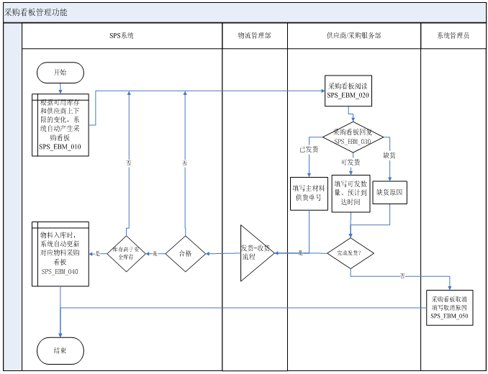

2.1.2流程说明
- 供应商根据采购看板，创建《主材料供货单》
- 《主材料供货单》送货数量参照采购看板提供的补货数创建
- 入库数量不超库存上限，且按6M堆垛原则的整托盘数量入库
- 《主材料供货单》包含内容有供应商编码、供应商名称、送货日期、计划到达时间、是否缺件、物料编码、物料名称、单位、送货数量、实收数量、合格入库数量、试验数量、批次号、送货人、收货员、收货日期、采购订单号
- 《主材料供货单》创建时根据不同库区分别创建，以便不同库区物料分别检验
- 单据状态为“备料”（对应看板状态为“可发货”）。准备好物料后，提交《主材料供货单》并打印，《主材料供货单》随物料一同发出
- 单据提交后流转到收货环节
- 《主材料供货单》一式两联，待检库保管员、送货人员各一联
- 单据状态为“在途”（对应看板状态为“已发货”）
- 待检库保管员根据《主材料供货单》清点实物数量入待检库，并按实际接收数量录入系统。
- 保管员点收实物后在打印单据《主材料供货单》上签收，交送货人一联，自留一联。
- 完成提交后系统按物料转给对应的外检人员，系统自动弹出提示待检信息。
- 免检物料直接流转至合格品库。
- 单据状态为“到厂”。《主材料供货单》生命周期结束。物料状态为“待检”或“免检”。
- 单据状态为“待检不合格”
- 检验员进入系统，查看待检物料，根据物料状态缺件与否，即根据物料的采购看板状态及到货时间依次进行实物检验，系统录入检验记录，提交检验结果。
- 单据流转到检验系统，物料与检验员要一一对应，即检验员只看到属于本人范围的待检物料。
- 待检物料的排列遵照采购看板紧急程度、先到先检的原则进行排序，首先是红板、黄板、白板、灰板，再是送检时间来排序。
- 检验员可打印待检物料清单，清单内容包括：物料编码、物料描述、供应商编码、供应商简称、送检数量、合格数、不合格数、试验数、检验员、送检时间（精确到分钟）、打印时间（精确到分钟）。
- 检验员在系统中填写检验结果，包括：检验结论（合格、退货、让步接收、免检）、合格数、不合格数、试验数、检验报告单号等。
- 检验合格，待检库保管员打印相关物料《主材料入库单》，连同实物交至合格品仓库保管员。《主材料入库单》中定义物料入合格品库的库位。打印完成后，系统完成入库过账操作。系统更新合格品库存数量。
- 物料根据合格品库保管员分别展示，每个保管员只看到属于本人范围的物料。
- 《主材料入库单》一式五联，待检库、合格品库、账务、财务、供应商各一联。该清单内容包括：供货单号、收料类别（正常采购收料、寄售收料、委托加工收料、其他收货）、物料编码、物料描述、供应商编码、供应商简称、送检数量、合格数、不合格数、让步入库数、库区、库位（系统分配，可人工干预）、批次号、检验结果（合格、退货、让步接收、免检）、检验报告单号、打印时间、送货时间、送检时间、验毕时间、入库时间（精确到分钟）等。上述数据均由系统自动提取。
- 入库时分配库位（系统自动分配或手动分配），库位分配原则详见库位管理。
- 入库人员、入库时间由系统根据用户自动抓取，时间均要求精确到分钟。
- 单据状态为：“入库完成”。“入合格品库”
- 合格品库保管员并按照《主材料入库单》中指定的库位存放物料。
- 外检判定为不合格，并在系统做不合格物料接收确认
- 系统自动生成《待检不合格品入库单》，抓取不合格数据流转到待检不合格品库
- 待检不合格品库保管员根据检验结果做系统确认，完成入库
- 入库人员、入库日期根据用户由系统自动抓取
- 打印《待检不合格品入库单》二联，保管员、账务各一联
- 质检人员同时在系统中提起《供应商零部件质量问题处理流程》发布给供应商和采购部。
- 供应商填写反馈信息
- 采购员填写反馈意见

2.1.3 作业分解
作业代码 | 作业描述 | 操作员 | 注释
 | 根据库存看板，创建《主材料供货单》 | 供应商 | - 《主材料供货单》包含内容有供应商编码、供应商名称、送货日期、计划到达时间、是否缺件、物料编码、物料名称、单位、送货数量、实收数量、合格入库数量、批次号、送货人、收货员、收货日期、采购订单号  - 单据状态为“备料”。
 | 准备好物料后，提交《主材料供货单》并打印，《主材料供货单》随物料一同发出 | 供应商
 | 待检库保管员根据《主材料供货单》清点实物数量入待检库，并按实收数量录入系统及相关信息。 | 待检库保管员
 | 检验员进入系统，查看待检物料，系统录入检验记录，提交检验结果 | 检验员 | 根据物料状态（缺件与否）及到货时间依次进行实物检验
 | 检验合格，物料信息从待检库出库，流转到合格品仓库，合格品库保管员点收实收 | 待检库保管员
 | 合格品库保管员清点实物后在系统对《主材料供货单》做入库确认，系统更新合格品库存数量 | 合格品库保管员
 | 打印《主材料入库单》，一式三联，合格品库、账务、财务各一联 | 合格品库保管员
 | 外检判定为不合格，待检不合格品库保管员做实物隔离并在系统做不合格物料接收确认 | 待检库保管员
 | 打印《待检不合格品入库单》二联，保管员、账务各一联 | 待检不合格品保管员
 | 同时系统提起《供应商零部件问题处理流程》发布给供应商和采购部 | 系统自动

3、用例分析

3.1用例图
食堂外卖系统的用例模型主图如所示。
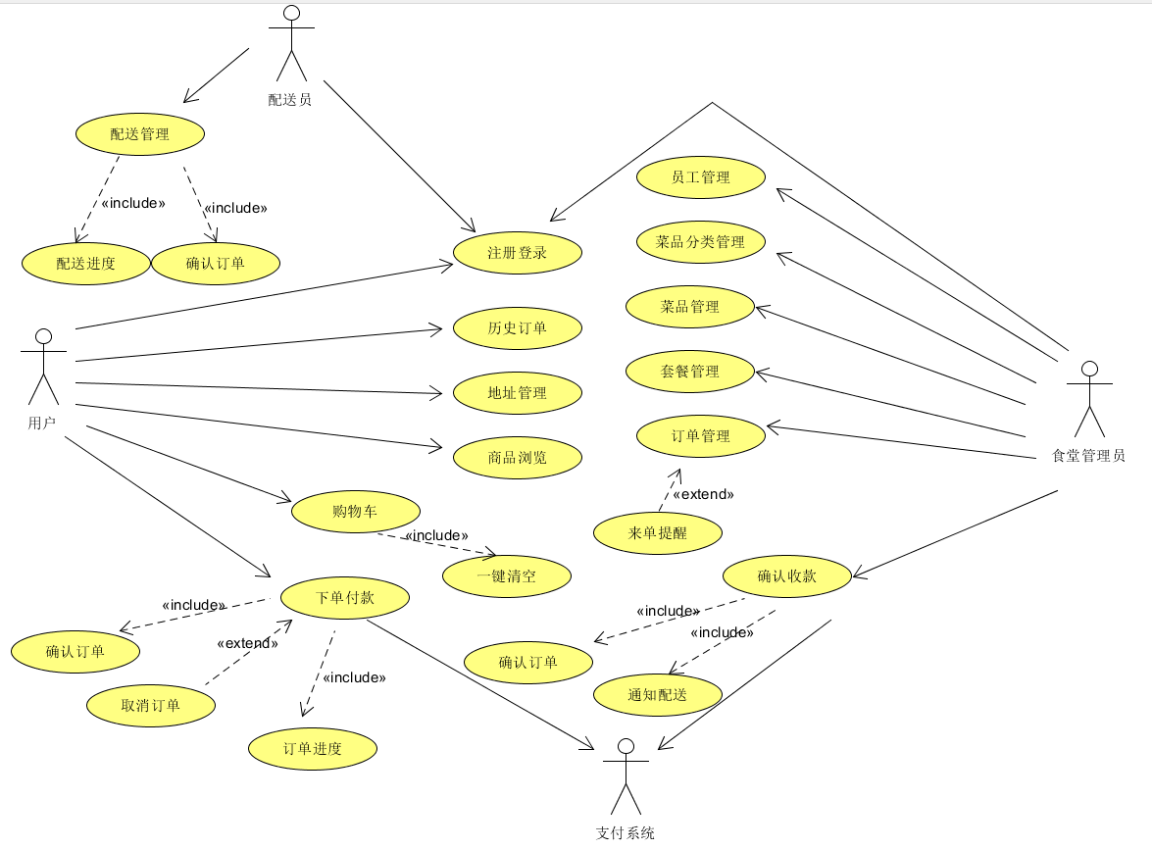
图3-1 用例模型主图

3.2用例说明

3.2.1供应商供货到厂家收货相关用例

（1）“产品入库单”录入
功能编号 | 1-01
功能名称 | “产品入库单”录入
用 户 | 合格品库保管员
数据来源 | 《主材料供货单》纸质单据
前置条件 | 无
输入数据 | 产品型号、产品编码、出厂编号、车辆底盘号、发动机类型、发动机号、车辆颜色、货位、停发标志、入库日期、制单人
处 理 | 新增一条入库记录，更新现有库存
后置条件 | 用例成功执行，状态转换为登录状态，失败则状态不变。
说 明 | 在保存产品入库单的同时建立车辆档案

